Cahier des charges

Nom de l'entreprise: **Rose écarlate**

Nom du projet: **www.roseecarlate.fr**

Personne à contacter de l'entreprise:

Adresse:

Tel:

Email:

A. L'entreprise

A 1-Présentation de l'entreprise.

A 2-Les objectifs du site

A 3-Les cibles clients

A 4-Les objectifs quantitatifs

A 5-Périmètre du projet

B. Graphisme et ergonomie

B 1-Charte graphique

C. Diagrammes UML

C 1-Diagramme package

C. 2-Diagramme de cas d'utilisation

C 3-Diagramme de classes

C 4-Diagramme d'activité

D. Specificité et livrables

D 1-Contenu du site

D 2-Contraintes techniques

D 3-Les livrables

A. L'entreprise

1. 1- Présentation de l'entreprise:

***Rose écarlate*** est une boutique de vente de fleurs basée à Antibes.

A. 2-Les objectifs du site:

L'objectif c'est d'abord d'avoir une présence sur le web afin de montrer nos produits et d'avoir un formulaire de contact pour des commandes spéciales.

Dans un second temps être capable d'effectuer des ventes avec un système de livraison.

Dans un troisième temps un CRM.

A. 3- Les cibles clients:

La cible clientelle est très large, elle va du particulier, au professionnel .

A. 4- Los objectifs quantitatifs:

En sachant que l'on fait en moyenne 30 ventes/journalières, on part sur le même nombre de visites journalières au niveau du site internet.

A. 5-Périmètre du projet:

Notre site internet pourra être parcourru en français. Il devra être responsive.

B. Graphisme et ergonomie

B. 1- Charte graphique

La charte graphique est composé d'un logo et d'une police d'écriture Times New Roman.

Le nom de la structure sera en Jaune dorés, le slogan en gris silver et le texte en noir.

Les couleurs du background seront blanches pour le header et le main et lightgray pour le footer.

Logo

C. Diagrammes UML

C. 1-Diagramme de paquetages

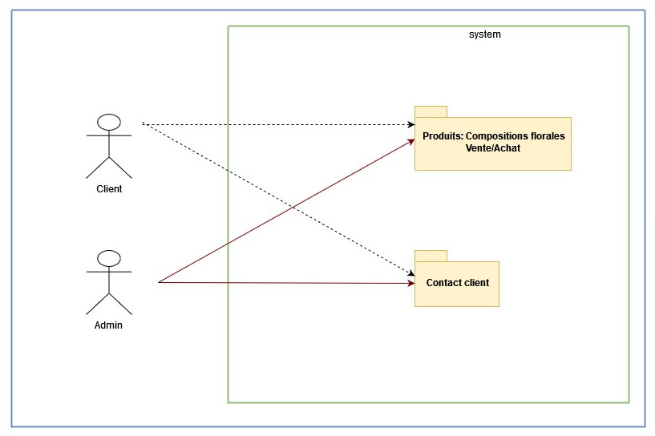

C. 2-Diagramme de cas d'utilisation

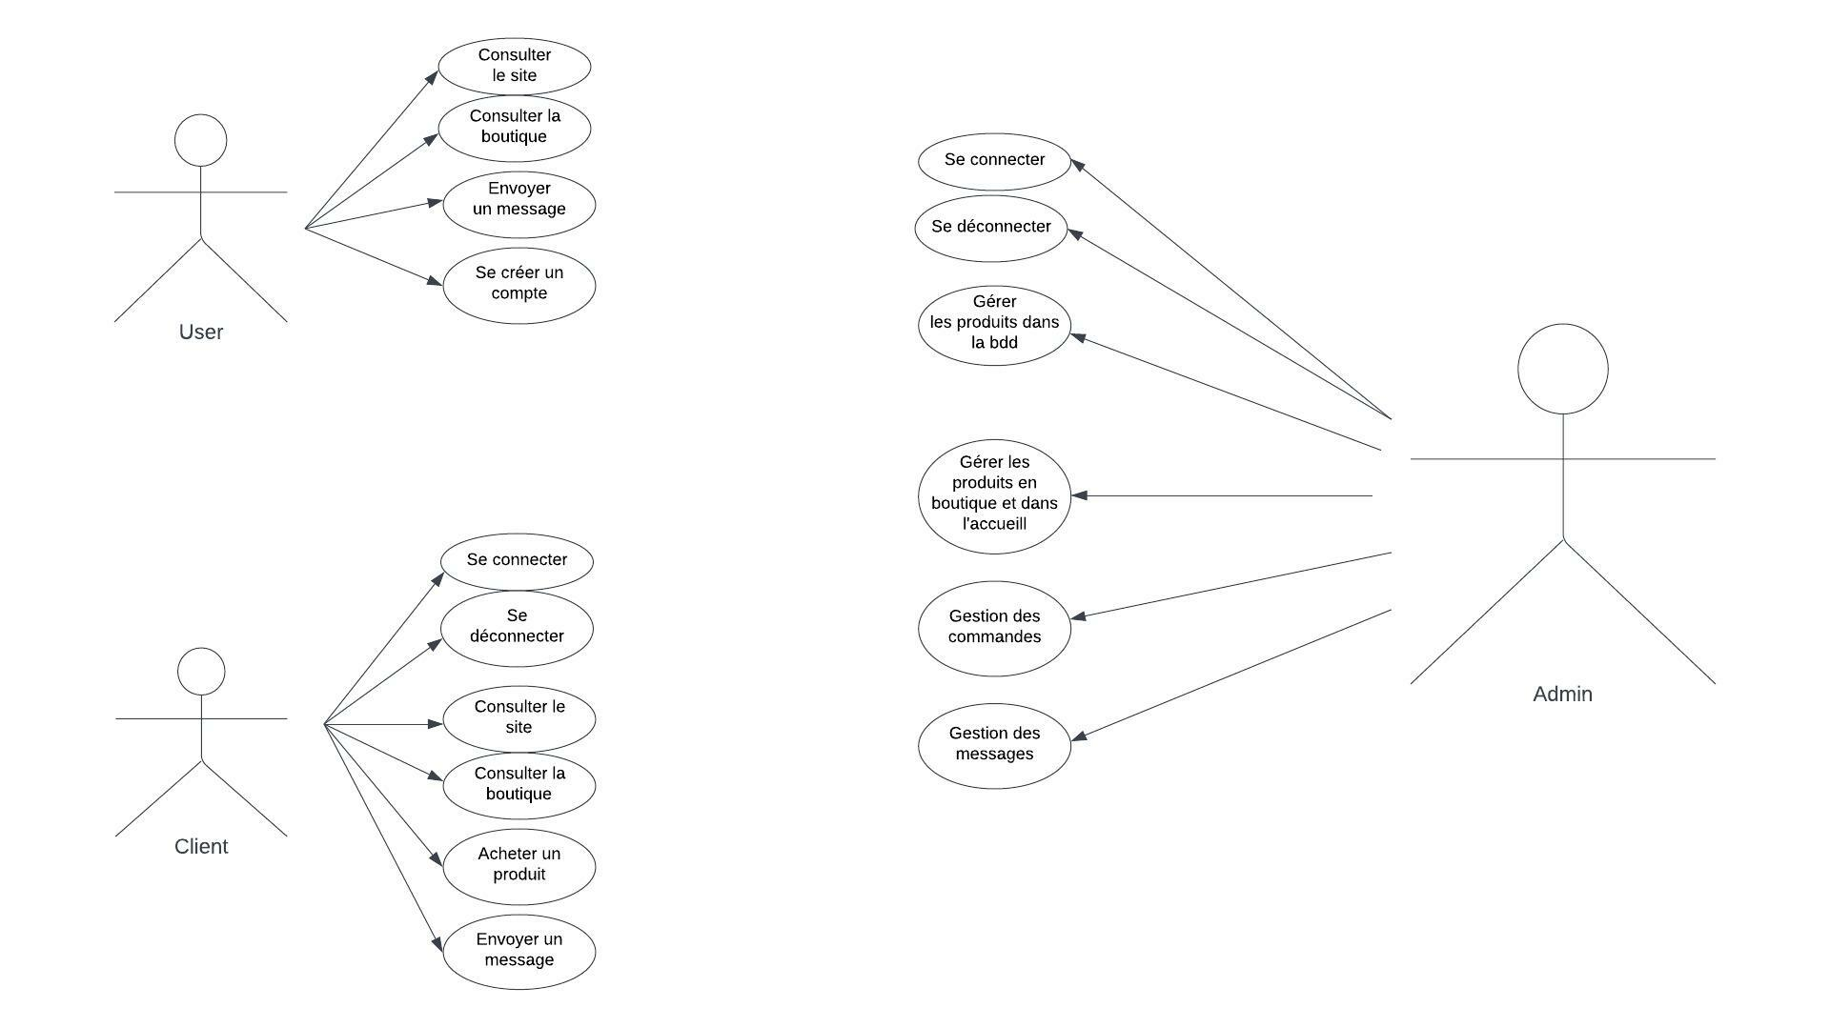

C. 3-Diagramme de classes

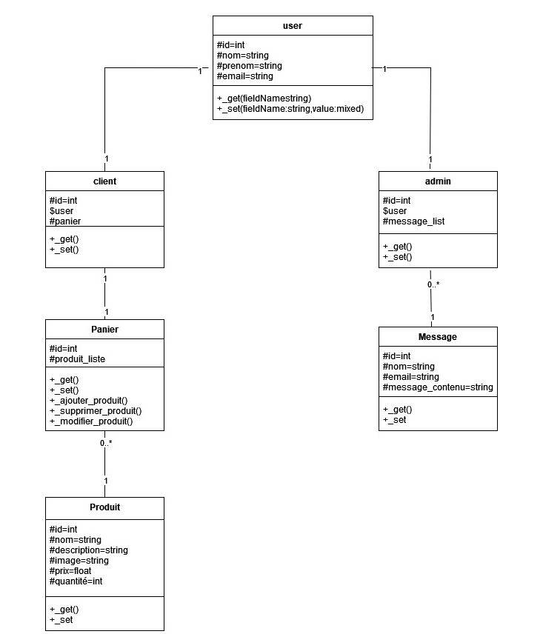

C. 4-Diagramme d'activités

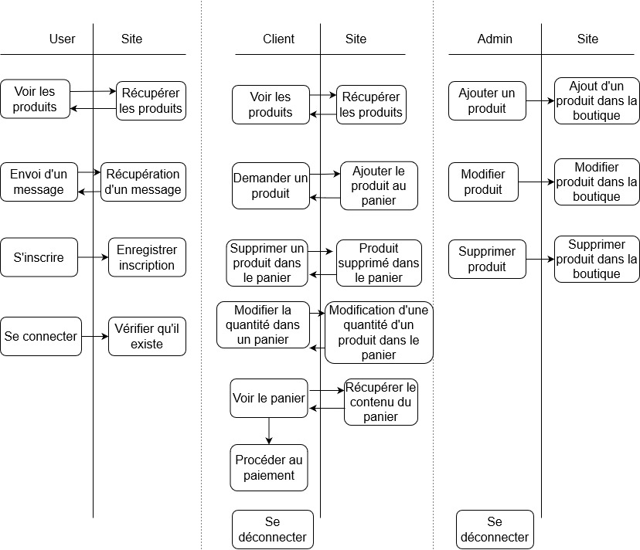

D. Spécificité et livrables

D. 1-Contenu du site:

Le site devra contenir une page d'acceuil.

Une présentation de l'équipe.

Une page boutique mettant en évidence les produits et chaque produit aura sa page.

Une page contact avec un formulaire pour que les users puissent nous contacter pour des commandes spécifiques avec une carte google pour identifier la boutique physiquement.

Pour l'instant pas besoin d'acheter des images ni de contenu texte puisque les images et le texte seront fournis par le PO.

D. 2-Contraintes techniques:

Afin de pouvoir le mettre en ligne, il faudra acheter le nom de domaine et prévoir un hébergement chez OVH.

La maintenance sera assurée par le développeur du site avec une possibilité définit en amont pour les astreintes en terme de dépannage.

Une formation au back office sera proposé à l'admin du site à la livraison incluant le CRM.

(création d'un objet commande ultèrieurement) (4H)

Pour l'instant aucune solution n'a été convenu pour le SEO.

D. 3-Les livrables:

23/03/2022 au 25/03/2022 élaboration du cahier des charges avec ses diagramme UML. Présentation au client le 25/03/2022.

28/03/2022 au 01/04/2022 Création de la DBB et programmation du backend.

04/04/2022 au 06/04/2022 Affinage du frontend

07/04/2022 au 08/04/2022 Phase de test.

12/04/2022 Livraison au client.